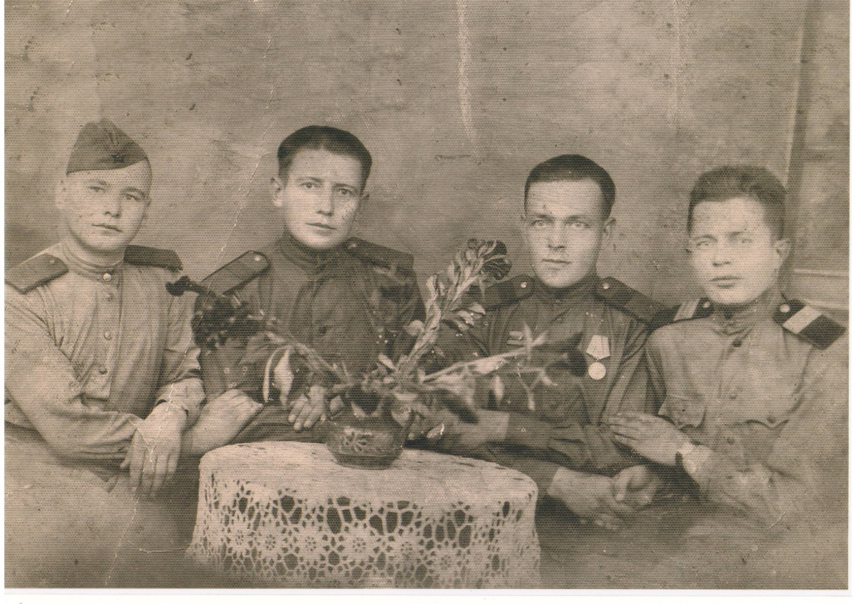
Мой прадед, Машковцев Семен Иванович, родился 5 июня 1926 года, в селе Бережное Кировской области.
В 1943 году в возрасте 18 лет был призван в ряды Советской армии. Рядовым дошел до Румынии, где и застал окончание ВОВ. После демобилизации за заслуги перед Родиной был призван на службу в ПВО пограничных войск на Колдун горе. Застава находилась между урочищем Широкая Балка и селом Федотовка.
Службу нес добросовестно, имел награды и грамоты за поимку диверсантов и разведчиков.
После службы работал бондарем в Новороссийском лесхозе, оттуда и ушел на пенсию.
Умер 8 ноября 1988 года .
Ученик 1-б класса МБОУ гимназии № 4 г. Новороссийска
Генералов Никита

